个人简历（模板）
姓名 |  | 身份  证号 |  |  | 手机 |  |  |  |  |  |  |  |  | 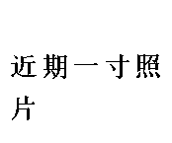
性别 |  | 民族 |  | 家庭地址
籍贯 |  | 出生地 |  | 身高 |  | cm |  | 体重 |  |  |  | kg
出生年月 |  | 政治面貌 |  | 宗教信仰 |  |  |  | 婚姻状况
院校 |  |  |  | 专业 |  |  |  |  |  |  |  | 学校班主任姓名及电话
外语能力 |  |  |  |  |  | 是否熟悉使用arcgis |  |  |  |  |  | 家长姓名及电话
学习履历
专业排名
奖获奖情况
受处分情况
资格证书及等级
发表文章课题
爱好特长

